КОМИТЕТ ПО ОБРАЗОВАНИЮ
АДМИНИСТРАЦИИ ГОРОДСКОГО ОКРУГА «ГОРОД КАЛИНИНГРАД»
МАОУ гимназия № 32

«Лингвокультурологические особенности перевода художественного текста с английского на русский язык на примере романа «Унесенные ветром» М. Митчелл»
Исследовательская работа

Выполнила ученица
11 «Г» класса МАОУ гимназии №32
Г. Калининграда
Мананникова Екатерина Вячеславовна

Научный руководитель:
Мичкасова Руфина Наилевна

Калининград
2022
Содержание
- Введение………………………….…………………………………………………3
Глава 1
- Основные составляющие грамотного художественного перевода текста.……..5
- Национально-культурная специфика перевода художественного текста……...6

Глава 2
- Фразеологизмы и их функции в переводе романа «Унесенные ветром»………7

Глава 3
- Анкетирование среди учеников 10-х и 11-х классов МАОУ гимназии №32…11
- Заключение………………………………………………………………………..12
- Приложение……………………………………………………………………….13
- Список литературы……………………………………………………………….15

Введение
Художественный перевод – это вид перевода, в котором исходным документом является художественная литература. Именно он позволяет читателям со всего мира не просто держать в руках, а понимать произведения разных стран и времен, осознавать строки великих авторов.
Именно поэтому художественный перевод важен в истории развития литературы и лингвистики и по сей день остается предметом множества исследований.
Поскольку я ученица профильного лингвистического класса с углубленным изучением английского языка, эта тема стала интересна мне и послужила причиной для создания исследовательской работы. Анализ особенностей перевода художественного текста с английского на русский язык я хотела бы выполнить на примере романа М. Митчелл «Унесенные ветром».
Актуальность: Художественный перевод относится к одному из средств межкультурной коммуникации и является важным аспектом культурной жизни современного человека. Он не просто интерпретирует текст под язык носителей, но и отображает особенности культуры и традиций той страны, где был написан текст, и той эпохи, когда он был написан.
Цель: на примере романа М. Митчелл «Унесенные ветром» понять, какие лингвокультурологические особенности присущи художественному переводу произведений, какими методами осуществляется перевод фразеологизмов в тексте.
Задачи:
- Изучить основные составляющие грамотного перевода
- Изучить национально-культурную специфику перевода
- Провести анализ фразеологизмов и их перевода в романе «Унесенные ветром», на их примере раскрыть основную тему исследования, а также выяснить функции самих фразеологизмов в романе
- Провести анкетирование среди учеников гимназии
- Подвести итоги
Гипотеза: Я полагаю, что одним из важных аспектов в переводе текста является знание культурных особенностей, традиций страны, о которой повествуется в произведении, а также эпохи, в которую происходит действие. Фразеологизмы в романе наиболее удобны для раскрытия данной темы, поскольку именно в них заложены все культурные особенности той или иной страны.
Методы исследования: Изучение, анализ, тестирование учеников
Объект исследования: Литература, английский язык и лингвистика
Предметы исследования: Оригинальный текст романа М. Митчелл «Унесенные ветром», его художественный перевод на русский язык Т.А. Кудрявцевой совместно с Т.А. Озёрской, английские и русские фразеологизмы.

Глава 1
Основные составляющие грамотного художественного перевода текста
К основным составляющим грамотного художественного перевода текста относятся:
- Владение навыками лингвистического анализа текста
- Владение навыками интерпретации текста
- Владение навыками адаптации текста в зависимости от его предназначения
- Общая грамотность и эрудиция
- Знание культуры страны, где используется язык, с которым работает переводчик
- Избегание дословности при переводе художественного текста
- Использование функциональных эквивалентов в тексте.
- Соответствие стилю и культурным особенностям текста.
При переводе на другой язык необходимо не только передать общий замысел, но воссоздать ту атмосферу, благодаря которой читатель проникнется той же эпохой, культурными особенностями, о которых шла речь в оригинальном тексте. Именно изучением национально-культурной специфики перевода художественного текста я и решила заняться в своем исследовании.

Национально-культурная специфика перевода художественного текста

В переводе лицом к лицу встречаются различные культуры, личности, разные склады мышления, разные литературы, различные эпохи, уровни развития и традиции.
Понятие культуры на стыке веков приобрело новое звучание. Если раньше преобладало мнение о так называемых культурных ценностях, произведениях искусства, литературы и т. д., то в настоящее время возрастает важность понятия культуры, в котором большое внимание уделяется описанию и интерпретации национальных традиций людей, их образа жизни, специфики поведения, мышления и восприятия ими окружающего мира.
Весьма значимым культурологическим ориентиром современного иноязычного образования является одна из наиболее активно развивающихся в последнее время областей языкознания – лингвокультурология.
Главной задачей этой науки является изучение и описание взаимоотношений языка и культуры, языка и народного менталитета. Лингвокультурология создана на основе «триады» – «язык, культура, человеческая личность», где можно пронаблюдать как материальную, так и ментальную этническую самобытность.
Различные средства выразительности в особенности отражают национально-культурную специфику перевода, ведь от того, насколько грамотно они будут переведены с языка оригинала, зависит то, насколько понятным будет весь текст для иноязычных читателей. Например, в современном английском языке существует множество фразеологизмов, основная функция которых – усиливать эстетический аспект языка. Фразеологизмы выражают дух и своеобразие культуры, закрепленной в устойчивых словосочетаниях. Множество из них нельзя перевести дословно, важно найти наиболее подходящий эквивалент. Именно на фразеологизмы и особенности их перевода я буду обращать внимание далее, анализируя текст романа М. Митчелл «Унесенные ветром».

Глава 2
Фразеологизмы и их функции в переводе романа «Унесенные ветром»
Фразеологизм или фразеологическая единица – устойчивое по составу и структуре, лексически неделимое и целостное по значению словосочетание или предложение, выполняющее функцию отдельной единицы. При переводе фразеологизмов важно учитывать тот факт, что они не переводятся с одного языка на другой дословно, а значит, грамотному переводчику нужно быть широко осведомленным о культуре и речи языка, с которым он работает.
- Уже само название романа представляет собой фразеологизм: «Gone with the wind». В английском языке это выражение является устойчивым и переводится как «исчезнувший бесследно». В русском языке эквивалентом можно назвать фразеологизм «канувший в Лету».
Таким образом, только лишь после прочтения названия книги читатель будет понимать примерную картину повествования.
- «During those days of anxiety and struggle there was only one dependable, understanding person in her world, and that person was Rhett Butler. It was odd that he of all people should appear in this light, for he was as unstable as quicksilver and as perverse as a demon fresh from the pit».
Перевод: «В эти дни тревоги и борьбы среди всех окружавших Скарлетт, лишь один человек понимал её, только на него она могла положиться; этим человеком был Ретт Батлер. Странно, что именно он предстал перед ней в таком свете, – непостоянный, как ртуть, и порочный, как дьявол из преисподней».
При работе с данным фразеологизмом переводчик придерживался дословного перевода.
- «And if that’s why you came out here to wait for me, why didn’t you say so without beating around the bush?»
Перевод: «За этим ты сюда и пришла? К чему же ходить вокруг да около?»
В русском языке у фразеологизма «to beat around the bush» имеется эквивалент - «ходить вокруг да около». Так, при работе с этим фразеологизмом, переводчик использовал фразеологический аналог.
- «Men could be trusted to keep their mouths shut, even men like Mr. Butler, but with Honey Wilkes giving tongue like a hound in the field, the entire County would know about it before six o’clock».
Перевод: «На мужчин, даже на таких, как этот Батлер, можно положиться — мужчины умеют держать язык за зубами, но язык Милочки, разумеется, сорвется теперь с привязи, как гончая со сворки, и не пробьет еще и шести часов, как она раззвонит ее секрет на всю округу!»
Прибегая к методу поиска фразеологического аналога, переводчик переводит фразеологизм «to keep one’s mouth shut» как «держать язык за зубами».
- «I like him, but it’s neither heads nor tails I can make of most he says».
Перевод: «Я его люблю, но зарежь меня, если я понимаю хоть половину из того, что он говорит».
Фразеологизм «to make neither head nor tail» переводится на русский язык как «не понимать, что к чему» В данном случае переводчик вновь прибегает к использованию фразеологического аналога, но берет в расчет еще и эмоциональность ситуации, подбирая выражение, в полной мере соответствующее речи героев романа. Так, благодаря этому примеру можно подтвердить влияние лингвокультурологии на художественный перевод.
- «The doctor answered him shortly. He had been under considerable stain ever since he first arrived and found that one of his fellow diners was this man whom he disliked so heartily. Only the respect due Miss Pittypat and his presence under her roof as a guest had restrained him from showing his feelings more obviously».
Перевод: «Ответ доктора на этот неожиданный вопрос прозвучал резко. Доктор чувствовал себя не в своей тарелке с первой же минуты, как только обнаружил среди гостей этого человека, который был ему глубоко антипатичен, и лишь уважение к мисс Питтипэт и сознание, что он находится под её кровом, заставляли его не проявлять слишком открыто своих чувств».
В данном примере примечательно то, что только в английском языке фразеологизм обладает той образностью, которую хотела передать М. Митчелл в своем романе. Тем не менее, при переводе на русский язык, специалист нашел грамотную альтернативу. Здесь мы еще раз сталкиваемся с использованием стилистически подходящего фразеологического аналога.
- «She had stilled the Country’s gossiping tongue by marrying Charles, but what did that matter now? It had seemed so important once, but now it didn’t seem important at all».
Перевод: «Она вышла замуж за Чарльза и заставила всех сплетниц округи прикусить языки, но какое это имело теперь значение? Когда-то это казалось ей очень важным, но сейчас утратило всякую цену в её глазах».
В оригинале присутствуют фразеологизмы, к которым нельзя подобрать эквиваленты и аналоги из русского языка. Тогда переводчики прибегают к еще одному методу перевода устойчивых сочетаний – описательному переводу. Он заключается в объяснении значения фразеологизма при помощи развернутых словосочетаний, отражающих его суть.
- «Oh, how she regretted it all. She had often heard of people cutting off their noses to spite their faces but heretofore it had been only a figure of speech».
Перевод: «Ах, какие муки сожалений испытывала она! Ей не раз доводилось слышать поговорку: «Жабу готов проглотить, лишь бы другим насолить», но только теперь до неё полностью дошёл смысл этих слов».
В данном примере видно, насколько грамотно переводчик подошел к интерпретации текста. Английский фразеологизм, у которого нет эквивалента в русском языке, она объясняет русской поговоркой. Так, этот пример является еще одним подтверждением использования описательного перевода.
- «And here he was now, stepping out of an elegant carriage and handing down a woman dressed within an inch of her life».
Перевод: «И вот он перед ней - вышел из элегантной коляски и помогает выйти какой-то женщине, разодетой в пух и прах».
Это выражение, не имеющее аналога в русском языке, представляет собой комбинацию двух фразеологизмов: «dressed to kill» - «надеть все самое яркое и модное, чтобы произвести впечатление» и «within an inch of her life» - «до полусмерти». В оригинале эта фраза означает, что девушка была одета ярко и броско до умопомрачения. Несмотря на отсутствие эквивалента в русском языке переводчик вновь прибегает к описательному переводу и отлично передает замысел М. Митчелл.
- «Melly! Why she’s as plain as an old shoe and her clothes always look tacky and she never has two words to say for herself».
Перевод: «Мелли! Да она такая невзрачная, как старая туфля; и платья у нее всегда какие-то нелепые, и мыслей своих нет!»
В этом примере вновь применен дословный перевод (калькирование).

Таким образом, на примере приведенных английских фразеологизмов из романа М. Митчелл «Унесенные ветром» и их переводов на русский язык можно убедиться во влиянии культуры страны, временного отрезка, стиля речи повествования на интерпретацию текста, поэтому лингвокультурология практически неделима с основами художественного перевода. Помимо этого, за счет анализа способов перевода тех или иных фразеологизмов, а также обращению к «Введению в технику перевода» Л.Л. Нелюбина мне удалось сделать вывод о 4 основных методах художественного перевода фразеологизмов:
- Использование эквивалентов (абсолютных и относительных)
Фразеологический эквивалент – это фразеологизм на языке перевода, который соответствует по всем показателям переводимой единице и сохраняет весь комплекс ее значений.
Примеры:
«Play with fire» - «Играть с огнем»
«To read between lines» - «Читать между строк»
«The hill of Achilles» – «Ахиллесова пята»
К сожалению, такого рода эквивалентов сравнительно немного, именно поэтому существуют другие методы перевода фразеологизмов.
- Использование фразеологического аналога
Фразеологический аналог, в отличие от фразеологического эквивалента, не является полным соответствием переводимой единице. Он имеет такое же значение, но содержит в себе другой образ. Иными словами, он не соответствует оригиналу по всем показателям, но имеет тот же смысл в другом языке.
Примеры:
«When pigs fly» - «Когда рак на горе свиснет»
«To appear out of the blue» - «Словно с неба свалиться»
«To be over the moon» - «Быть на седьмом небе от счастья»

По мнению В.Н. Комиссарова, во-первых, необходимо сохранить эмоциональные и стилистические значения фразеологизма, а во-вторых, следует учитывать два фактора: стилистическую неравноценность некоторых аналоговых фразеологизмов. Так, при переводе национально-окрашенных фразеологизмов следует употреблять те русские фразеологические единицы, в которых национальная окраска отсутствует.
- Дословный перевод (калькирование)
- Описательный перевод
Этот способ заключается в объяснении значения фразеологизма при помощи развернутых словосочетаний, отражающих его суть. Применяется он тогда, когда в языке, на который переводится текст, не находится ни эквивалентов, ни аналогов, либо они не соответствуют тексту по его стилистической структуре.

Глава 3
Анкетирование среди учеников 10-х и 11-х классов МАОУ гимназии №32
В качестве одного из методов исследования было проведено анкетирование учеников гимназии. Вопросы были непосредственно связаны с темой моей исследовательской работы, а также с более обобщенными понятиями об изучении иностранных языков. В исследовании приняло участие 23 человека. Ниже представлены вопросы и результаты ответов на них:
- Читали ли вы книги на иностранном языке в оригинале? (см. п. 1)
Большинство учеников проявляет интерес к оригинальным текстам художественных произведений, что, несомненно, радует. Всего 7 человек (30.4%) никогда не читали книги на иностранном языке в оригинале.
- Сталкивались ли вы с иноязычными фразеологизмами (при чтении книг или статей, просмотре фильмов, выполнении олимпиад/экзаменов/тестов)? (см. п. 2)
21 человек из 23 опрошенных встречался с иноязычными фразеологизмами при выполнении разного рода задани1, чтении книг или просмотре фильмов. Такая статистика подтверждает актуальность рассмотрения фразеологизмов в качестве предмета исследования.
- Возникали ли у вас трудности с переводом фразеологизмов на русский язык? (см. п. 3)
У 20 из 23 опрошенных возникали трудности с переводом фразеологизмов на русский язык, что подтверждает факт того, что для работы с этими речевыми единицами необходимо обладать рядом навыков и знаний в области лингвокультурологии.
- Если да, то в чем они заключались? (см. п. 3.1)
Основные трудности заключались в отсутствии подходящего эквивалента в русском языке ли дословного перевода на него.
- Как вы считаете, какими навыками должен обладать переводчик при работе с иноязычными фразеологизмами? (см. п. 4)
82.6% опрошенных считает, что умение интерпретировать текст – наиболее важный навык при работе с иноязычными фразеологизмами. Знание культуры страны и способность переводить фразеологизмы в соответствии со стилем и культурными особенностями текста набрали меньше голосов, однако у каждого из навыков более 50% голосов, что говорит об их несомненной актуальности.

Заключение
Благодаря изучению столь интересной и, одновременно, непростой темы, я познакомилась с особенностями художественного перевода с английского на русский язык. В качестве изучаемого произведения я взяла один из своих любимых романов – «Унесённые ветром». К такому выбору я пришла не случайно: это была первая иноязычная книга, прочитанная мной в оригинале. Уже в процессе чтения и столкнулась с большим количеством фразеологизмов, речевых оборотов и устойчивых выражений. Впоследствии это и привело к написанию данной работы.

Не менее интересным мне было отношение моих сверстников к иностранным языкам – читают ли они зарубежную литературу и смотрят ли фильмы в оригинале, сталкиваются ли с иноязычными фразеологизмами на протяжении изучения языка, интересуются ли этой темой в принципе. Ответы на эти вопросы я получила, проведя анкетирование учеников своей гимназии.

Моя гипотеза подтвердилась: одним из важных аспектов в переводе текста действительно является знание культурных особенностей, традиций страны, о которой повествуется в произведении, а также эпохи, в которую происходит действие. На основе перевода английских фразеологизмов в романе я узнала о существовании различных методов художественного перевода.

В заключение хотелось бы сказать, что изучение иностранных языков – важная часть нашей жизни, которая с течением времени становится все более актуальной. Я верю, что моя работа помогла мне не только провести исследование по своему любимому роману, но и открыть для себя новые стороны языкознания, пробудить интерес к изучению лингвистики в целом.

Приложение

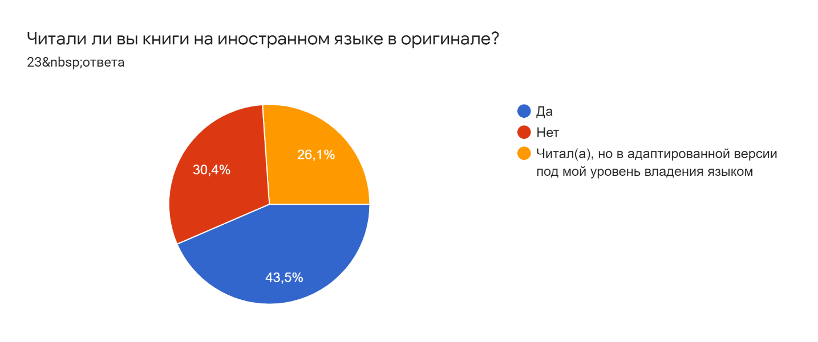

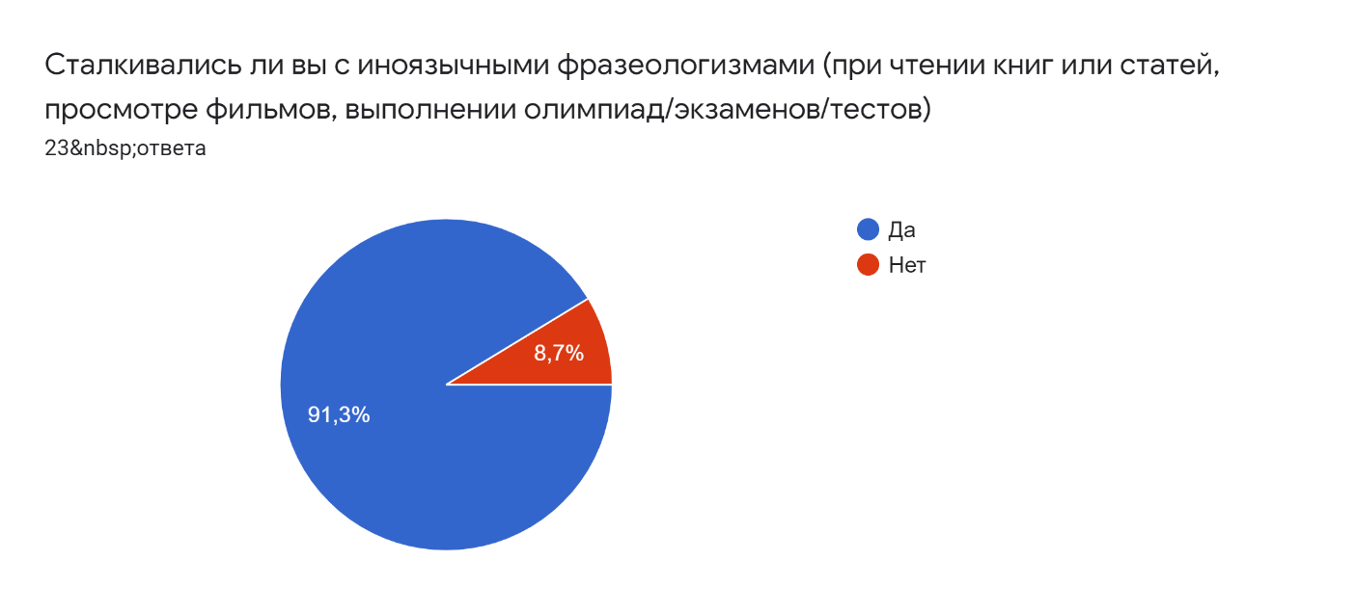

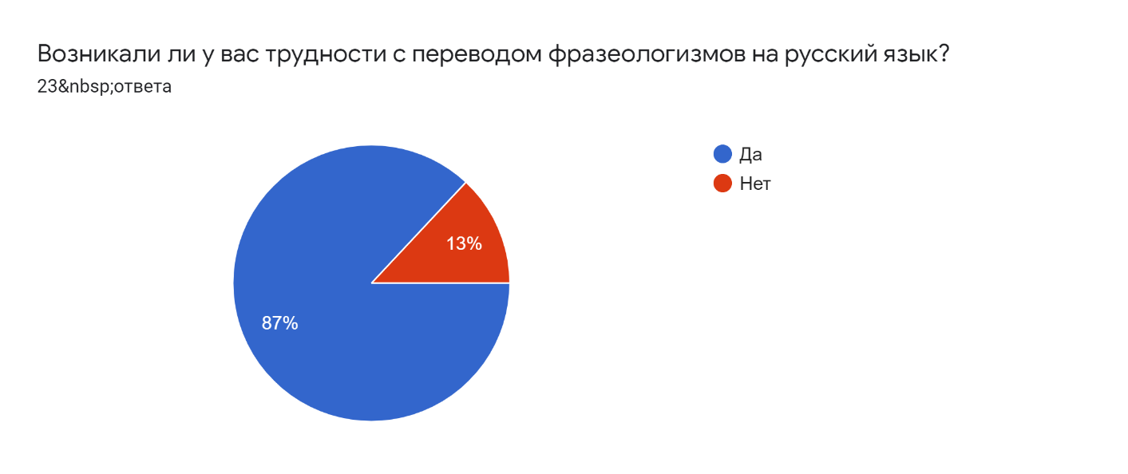
3.1
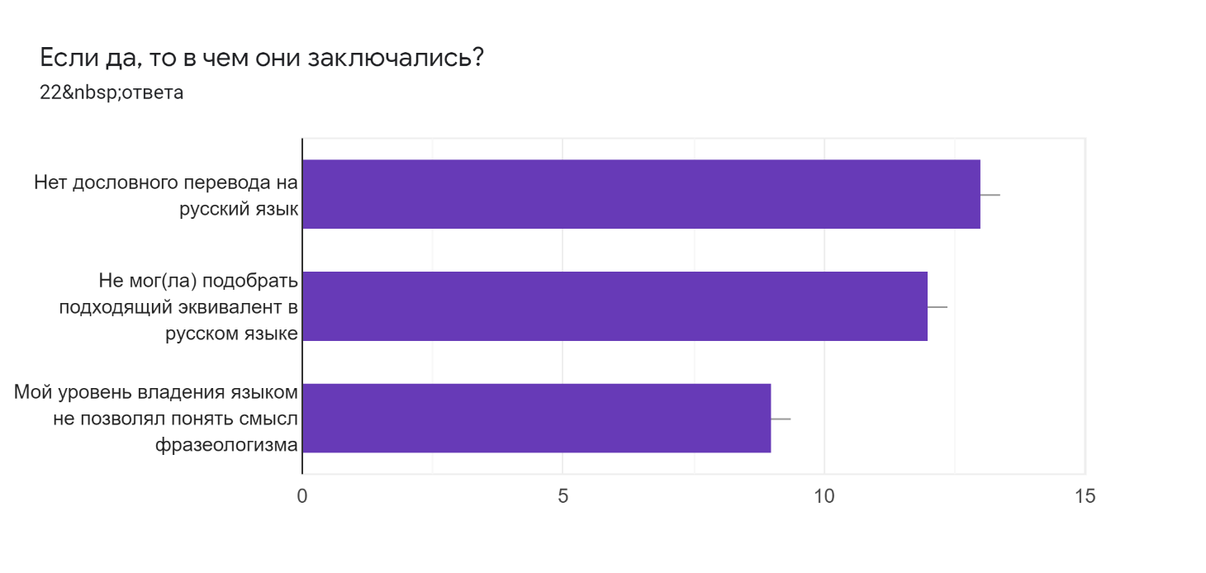

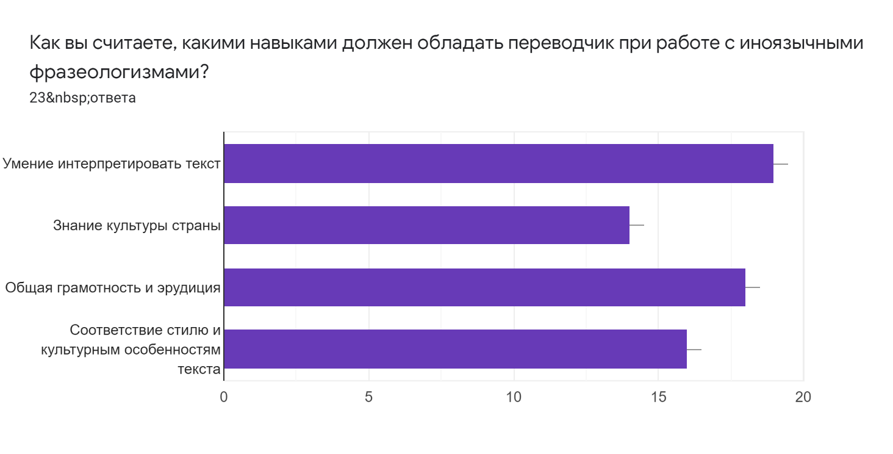

Список литературы

- М. Митчелл «Унесенные ветром» (оригинальный текст и перевод на русский язык)
- Л.Л. Нелюбин – «Введение в технику перевода»
- О.С. Ганина – «Образные выражения и фразеологизмы, связанные с понятием «одежда», в романе М. Митчелл «Унесенные ветром» и их передача на русский язык»
- О.В. Иванкина – «Основные способы перевода образной фразеологии»
- К.О. Коровина – «Перевод фразеологизмов в произведении Маргарет Митчелл «Унесенные ветром»
- М.В. Мефлех – «Экспрессивно-оценочные функции фразеологических единиц в романе М. Митчелл «Унесенные ветром» и его переводах на русский язык»
- Н.Б. Оспанова, Г.Р. Давлетова – «Лингвокультурологические особенности перевода художественного текста с английского языка на русский язык»

